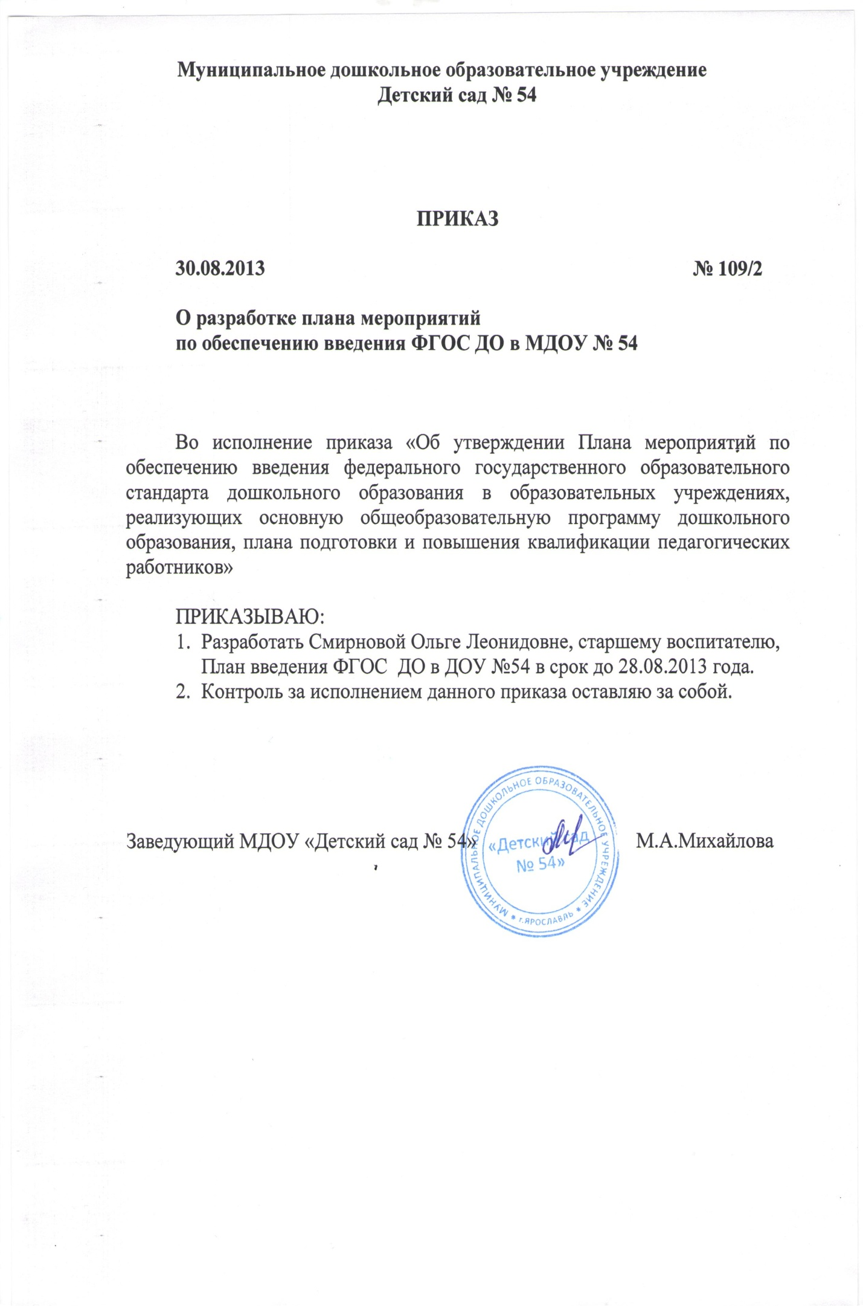

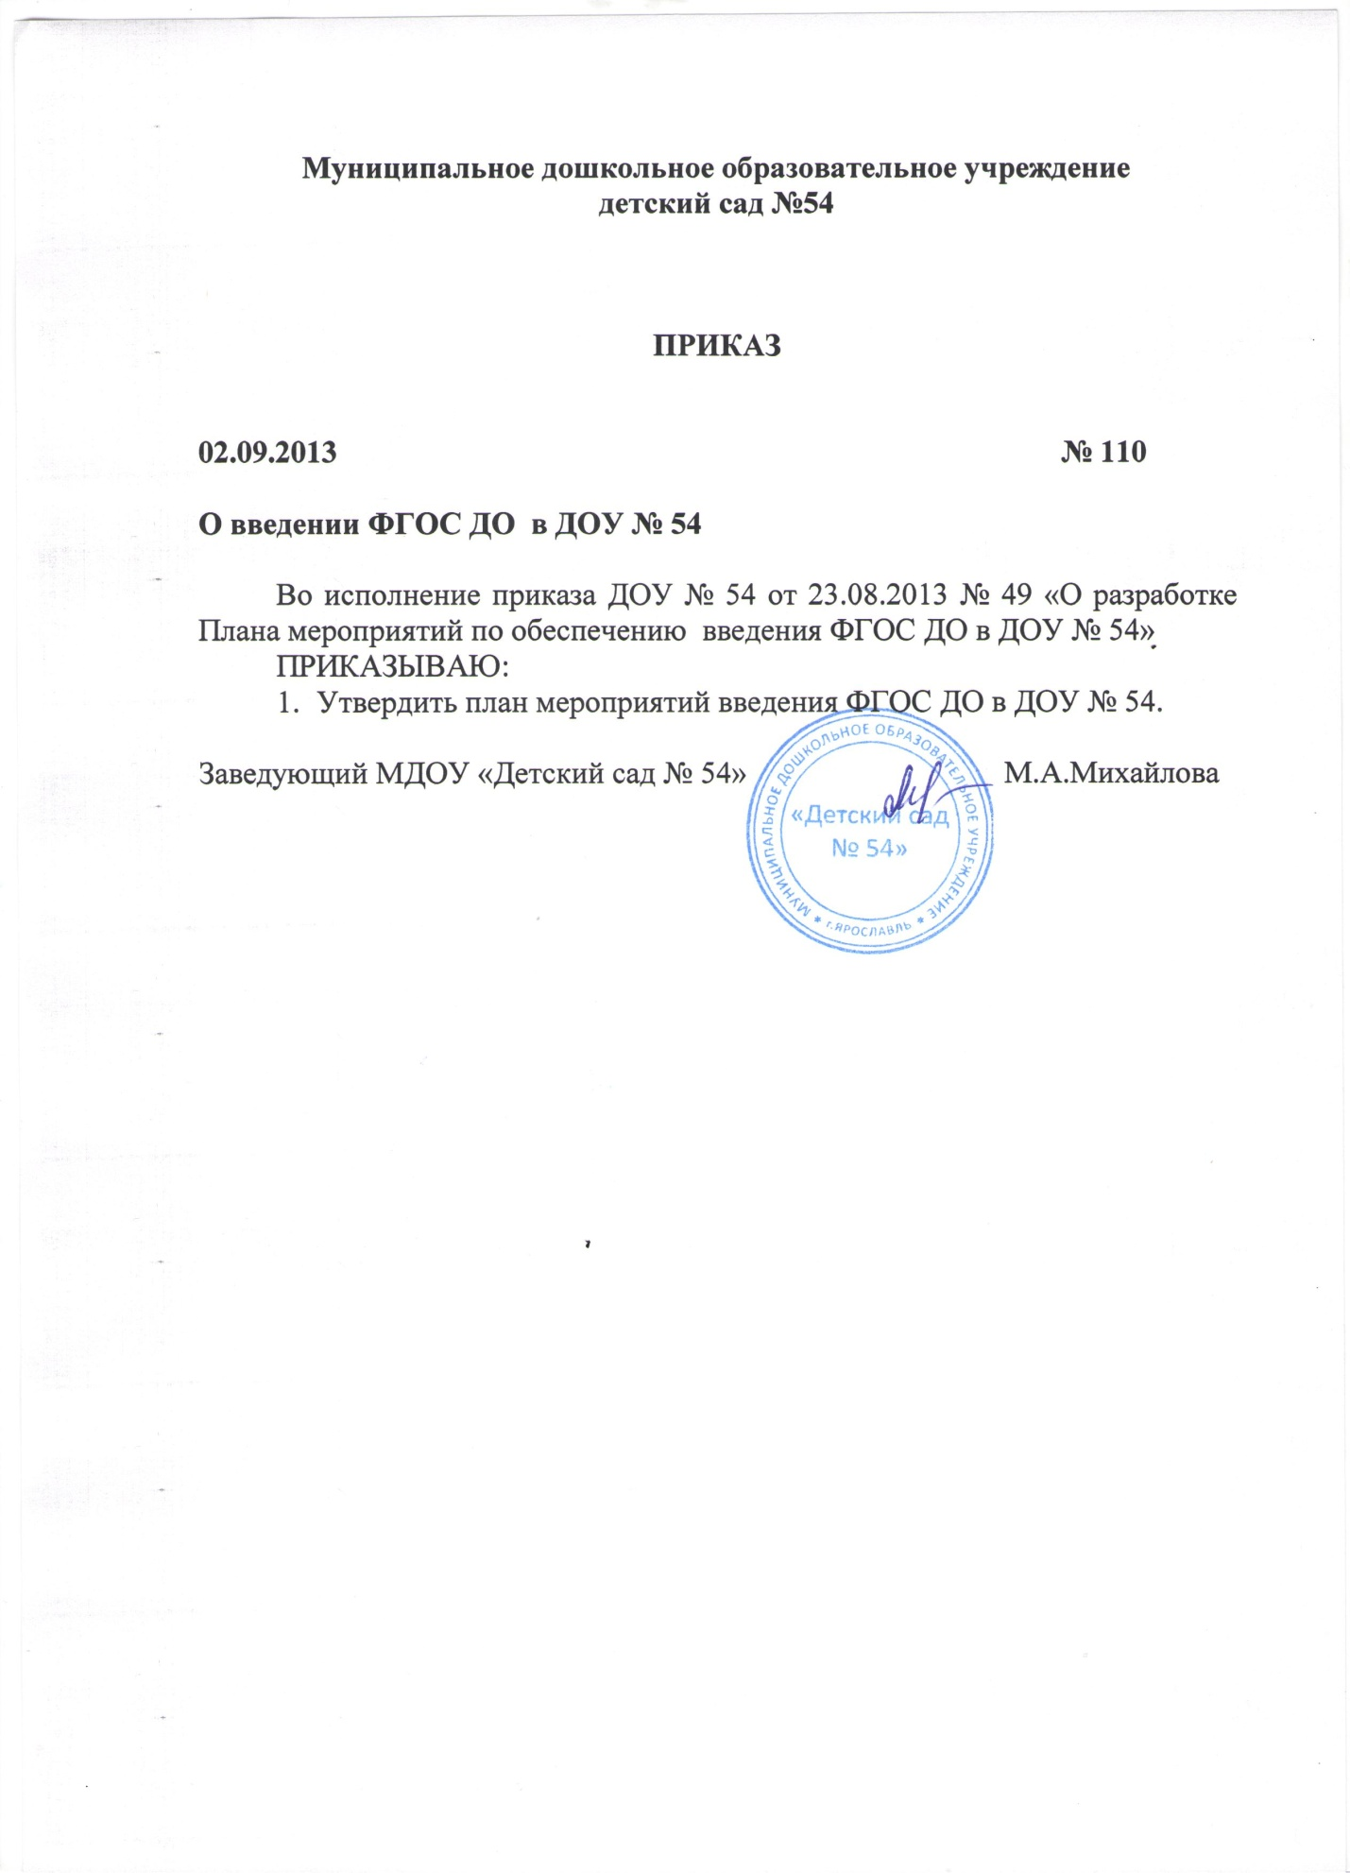

План
мероприятий по введению федеральных государственных образовательных стандартов дошкольного образования в муниципальном дошкольном образовательном учреждении детский сад № 54

№ | Направления | Мероприятия | Примерные сроки | ответственные
1 | Создание нормативно-правового обеспечения введения ФГОС ДО | Разработка и утверждение плана поэтапного перехода ДОУ к реализации ФГОС ДО | Сентябрь 2013- май 2014 | Заведующая  Старший воспитатель
 |  | Подготовка и корректировка приказов, локальных актов, регламентирующих введение ФГОС ДО | В течение года | Заведующая  Старший воспитатель
 |  | Формирование банка данных, нормативно-правовых документов федерального, регионального, муниципального уровней, регламентирующих введение и реализацию ФГОС ДО | В течение года | Заведующая Старший воспитатель
 |  | Приведение основной образовательной программы ДОУ в соответствии с требованиями ФГОС ДО | 2014 год | Старший воспитатель
2 | Организационное обеспечение введения ФГОС ДО | Постоянно действующий семинар по изучению нормативно-правовых документов | В течение  2013-2014 | Заведующая  Старший воспитатель
 |  | Ознакомление педагогов с ФГОС ДО с проектом | Сентябрь 2013 | Старший воспитатель
 |  | Круглый стол «Изучение и сравнительный анализ ФГТ и ФГОС ДО» | Декабрь 2013 | Старший воспитатель
 |  | Тематическое обсуждение публикаций по ФГОС ДО в научно-методической литературе | В течение года | Старший воспитатель
 |  | Консультации для педагогов по ознакомлению с ФГОС ДО | В течение года | Старший воспитатель
3 | Кадровое обеспечение введения ФГОС ДО | Ознакомление педагогов с планом поэтапного перехода на ФГОС ДО | До 01.12.2013 | Заведующая  Старший воспитатель
 |  | Подготовка педагогов к работе по ФГОС ДО (педсоветы, методические дни, городские семинары, конференции) | В течение года | Заведующая  Старший воспитатель
 |  | Участие педагогов в разных формах повышения компетентности по вопросам введения ФГОС ДО | В течение года | Заведующая  Старший воспитатель
4 | Информационное обеспечение введения ФГОС ДО | Широкое информирование родительской общественности ДОУ о подготовке к введению ФГОС ДО и порядке перехода на новые государственные стандарты дошкольного образования | В течение года | Заведующая  Старший воспитатель
 |  | Методическое обеспечение библиотеки ДОУ как информационного центра по введению ФГОС ДО | В течение года | Заведующая  Старший воспитатель
 |  | Размещение на официальном сайте материалов, связанных с введением ФГОС ДО | В течение года | Заведующая  Старший воспитатель
5 | Создание материально-технического обеспечения ФГОС ДО | Оснащение предметно-развивающей среды ДОУ с учетом требований ФГОС ДО | В течение года | Заведующая  Старший воспитатель

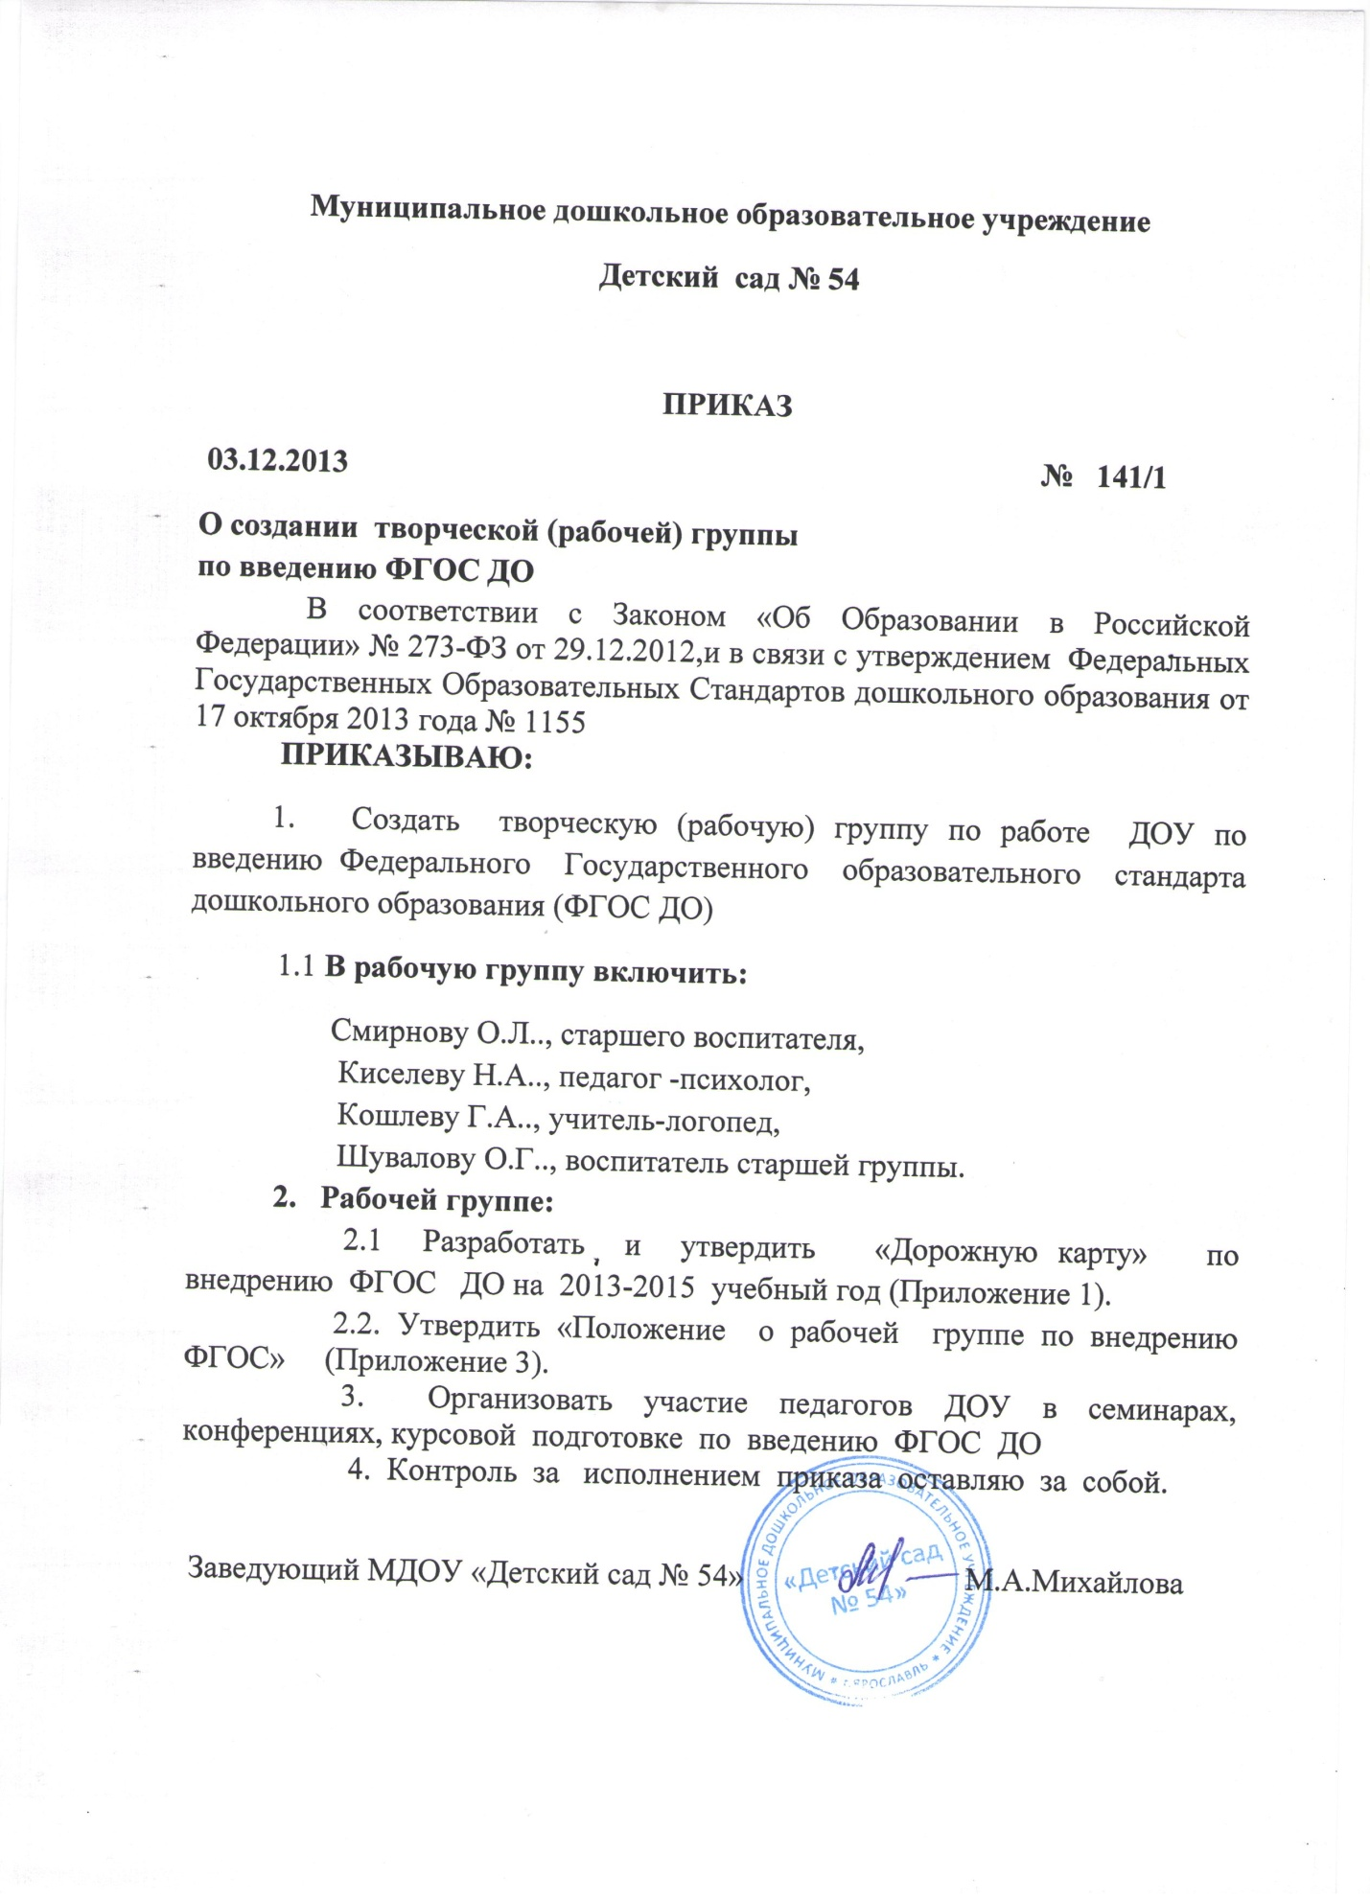

Положение
о творческой (рабочей) группе
муниципального дошкольного образовательного учреждения
детский сад № 54
по подготовке к внедрению Федерального государственно образовательного стандарта дошкольного образования( ФГОС ДО)

1. Общие положения

1.1.Настоящее Положение регламентирует деятельность Рабочей группы по подготовке к внедрению ФГОС ДО в муниципальном дошкольном образовательном учреждении детский сад № 54.
1.2.Положение разработано в соответствии со ст. 30 Конституции РФ, ст. 10, 11, 12, 64 Федерального закона РФ от 29.12. 2012 г. № 273 – ФЗ «Об образовании в Российской Федерации» (с последующими изменениями и дополнениями), приказом Министерства образования и науки РФ от 17.10.2013 № 1155 «Об утверждении федерального государственного образовательного стандарта дошкольного образования»,
1.3.Рабочая группа в своей деятельности руководствуется законами и нормативными правовыми актами Российской Федерации, региональными и муниципальными нормативными правовыми актами, а также настоящим Положением.
1.4.Основными принципами работы Рабочей группы являются: равноправие его членов, системность, открытость, коллегиальность деятельности, объективность.

2. Цель и задачи Рабочей группы
2.1.Основная цель создания Рабочей группы - создание системы методического обеспечения по организации и внедрению ФГОС ДО в муниципальном дошкольном образовательном учреждении детский сад №54.
2.2. Главными задачами Рабочей группы являются:
- составление плана научно-методической деятельности Рабочей группы по подготовке педагогов к внедрению ФГОС ДО в детском саду.
- разработка нормативной и методической документации, регламентирующей подготовку педагогов к внедрению ФГОС ДО;
- подготовка предложений по стимулированию деятельности воспитателей и специалистов детского сада по реализации введения ФГОС ДО.

3. Функции Рабочей группы
Рабочая группа в целях выполнения возложенных на нее задач:
- изучает и анализирует законодательные акты, нормативные документы федерального, регионального, муниципального уровней, регламентирующие вопросы внедрения ФГОС ДО;
- определяет цели и задачи подготовки к внедрению ФГОС ДО;
- принимает участие в разработке нормативных локальных актов об организации перехода на ФГОС ДО;
- периодически информирует педагогический совет о ходе и результатах введения ФГОС ДО;
- изучает опыт внедрения ФГОС ДО других дошкольных учреждений;
- консультирует участников образовательного процесса по проблеме внедрения и реализации ФГОС ДО с целью повышения уровня их компетентности;
- информирует родителей (законных представителей) о подготовке к введению и порядке перехода на ФГОС дошкольного образования через наглядную информацию, сайт муниципального дошкольного образовательного учреждения детский сад № 54, проведение родительских собраний;
- принимает участие в подготовке публичной отчетности о ходе и результатах введения ФГОС ДО;
- принимает участие в разрешении конфликтов при внедрении ФГОС ДО.

4. Состав Рабочей группы и организация деятельности
4.1.Рабочая группа создается из числа наиболее компетентных и квалифицированных педагогов.
4.2.В состав Рабочей группы входят: руководитель, секретарь и члены Рабочей группы. Количественный и списочный состав Рабочей группы определяется приказом руководителя учреждения.
4.3.Руководитель Рабочей группы:
- открывает, ведет заседания группы и осуществляет подсчет результатов голосования;
- подписывает от имени и по поручению группы запросы, письма;
- о результатах работы группы отчитывается на Педагогических советах.
4.4.На первом заседании Рабочая группа избирает секретаря. Секретарь ведет протоколы заседаний Рабочей группы, которые подписываются всеми членами группы. Нумерация протоколов ведется с начала учебного года. Протоколы носят открытый характер и доступны для ознакомления.
4.5.Члены Рабочей группы обязаны:

- присутствовать на заседаниях;
- голосовать по обсуждаемым вопросам.
- исполнять поручения, в соответствии с решениями Рабочей группы.
4.6.Члены Рабочей группы имеют право:
- знакомиться с материалами и документами, поступающими в группу;
- участвовать в обсуждении повестки дня, вносить предложения по повестке дня.

5. Права Рабочей группы

Рабочая группа для решения возложенных на нее задач имеет, в пределах своей компетенции, право:
- вносить на рассмотрение Педагогического совета вопросы, связанные с внедрением и реализацией ФГОС ДО;
- использовать широкий спектр информационных ресурсов, включая электронные и интернет-ресурсы для получения информации, для разработки актов, образовательных программ, методических материалов по внедрению ФГОС ДО;
- вносить предложения и проекты решений по вопросам, относящимся к ведению Рабочей группы;
- запрашивать и получать в установленном порядке необходимые материалы;
- привлекать воспитателей и специалистов детского сада, не входящих в состав Рабочей группы, для отдельных поручений.

6. Заключительные положения
6.1.Настоящее Положение вступает в действие с момента утверждения руководителем учреждения.
6.2.Изменения и дополнения вносятся в настоящее Положение по мере необходимости и подлежат утверждению руководителем учреждения.
6.3.Срок действия данного Положения – 2 года.

